Htmlファイル作成について

春秋合計で６９題ありますので、１人２１題で作業したいと思います。添付されているsample.htmlを基に記述してください。

作り方

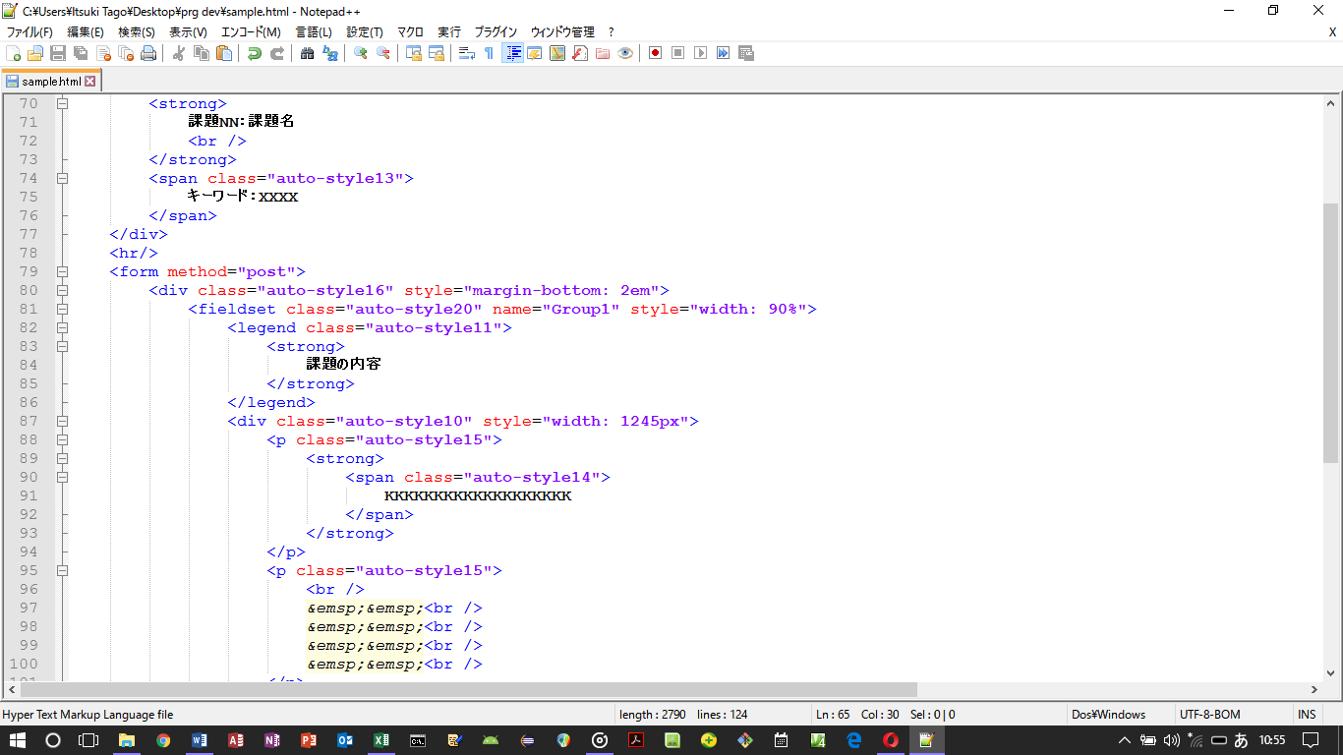

⑤

④

③

②

①

①：ここに課題番号（別紙参照）とその課題名にふさわしい名前を入力します。

Ex. kadaiA1_1.html 「課題A1-1：Helloを表示しよう！」

②：ここにそれぞれの課題におけるキーワードを入力します。春課題分については、cppファイルに記述されていますが、秋課題分についてはキーワードが記載されていません。

③：変更禁止です！

④：それぞれの課題の指示文を入力します。

⑤：ここは課題に対する補助表示です。記述する際は「&emsp;」を２つ連結した後に記述してください。

|  |  |  |  |  |  |  |  |  |
| --- | --- | --- | --- | --- | --- | --- | --- | --- |
| **課題**  **No.** | **課題元** | **制作担当** | **課題**  **No.** | **課題元** | **制作担当** | **課題**  **No.** | **課題元** | **制作担当** |
| **1** | **春1** | **多胡** | **24** | **春２４** | **塚田** | **47** | **秋D3-1** | **多田** |
| **2** | **春２** | **25** | **春２５** | **48** | **秋D4-1** |
| **3** | **春３** | **26** | **春２６** | **49** | **秋D5-1** |
| **4** | **春４** | **27** | **春２７** | **50** | **秋E1-1** |
| **5** | **春５** | **28** | **秋A1-1** | **多胡** | **51** | **秋E1-2** |
| **6** | **春６** | **29** | **秋A2-1** | **塚田** | **52** | **秋E1-3** | **塚田** |
| **7** | **春７** | **30** | **秋A3-1** | **53** | **秋E1-4** |
| **8** | **春８** | **31** | **秋A3-2** | **多胡** | **54** | **秋E1-5** |
| **9** | **春９** | **32** | **秋A4-1** | **55** | **秋E2-1** |
| **10** | **春１０** | **多田** | **33** | **秋B1-1** | **56** | **秋E2-2** |
| **11** | **春１１** | **34** | **秋B1-2** | **57** | **秋E2-3** |
| **12** | **春１２** | **35** | **秋B2-1** | **58** | **秋E2-4** |
| **13** | **春１３** | **36** | **秋B3-1** | **59** | **秋E2-5** |
| **14** | **春１４** | **37** | **秋B4-1** | **60** | **秋F1-1** |
| **15** | **春１５** | **38** | **秋B5-1** | **61** | **秋F2-1** |
| **16** | **春１６** | **39** | **秋B5-2** | **62** | **秋G1-1** |
| **17** | **春１７** | **40** | **秋C1-1** | **63** | **秋G2-1** |
| **18** | **春１８** | **41** | **秋C2-1** | **多田** | **64** | **秋H-1** | **大野(*1)** |
| **19** | **春１９** | **42** | **秋C2-2** | **65** | **秋H-2** |
| **20** | **春２０** | **塚田** | **43** | **秋C2-3** | **66** | **秋H-3** |
| **21** | **春２１** | **44** | **秋C2-4** | **67** | **秋H-4** |
| **22** | **春２２** | **45** | **秋D1-1** | **68** | **秋H-5** |
| **23** | **春２３** | **46** | **秋D2-1** | **69** | **秋H-6** |

*1. 大野はDB構築を同時進行で行うということなので、作業の負担を軽減している。なお、htmlファイル作成作業が完了後、PHP構文挿入作業を行うが、その際は分担量を多くする（予定）。

*2. 春課題は添付のソースファイルを参考にしてください。